Рынок молока.

В 2010 году валовой надой молока в хозяйствах всех категорий по сравнению с 2009 годом сократился. Снижение производства молока произошло за счет сельхозорганизаций и хозяйств населения, поголовье коров в которых продолжало сокращаться.
Валовое производство молока продолжало сокращаться.
По данным Минсельхоза РФ, валовой надой молока в Российской Федерации в 2010 году составил 31895,1 тыс. т., что меньше по сравнению с предыдущим годом на 674,9 тыс. т или 2,1 процента.
Валовой надой молока в хозяйствах всех категорий в ПФО в 2010 году составил 10437,8 тыс. т., что меньше по сравнению с предыдущим годом на 405,5 тыс. т или 3,7 процента. В 5-ти регионах наблюдается увеличение объемов производства: Мордовии (на 4,0%), Саратовской области (на 2,1%), Татарстане (на 1,2%), Удмуртии (на 0,7%) и Кировской области (на 0,7%) (табл.1).
В Чувашской Республике валовой надой молока в хозяйствах всех категорий в 2010 году составил 491,8 тыс. т., что меньше по сравнению с предыдущим годом на 3,1 тыс. т. или 0,6%.
Таблица 1. Производство молока в ПФО в разрезе
регионов в 2009-2010 гг., тыс. т.

 | Хозяйства всех категорий
 | 2009 | 2010 | 2010 в % к 2009
РОССИЙСКАЯ ФЕДЕРАЦИЯ | 32570,0 | 31895,1 | 97,9
Приволжский ФО | 10843,3 | 10437,8 | 96,3
Республика Башкортостан | 2461,8 | 2116,2 | 86,0
Республика Марий Эл | 220,4 | 205,5 | 93,2
Республика Мордовия | 440,4 | 458,0 | 104,0
Республика Татарстан | 1912,0 | 1934,4 | 101,2
Удмуртская Республика | 667,2 | 671,9 | 100,7
Чувашская Республика | 494,9 | 491,8 | 99,4
Пермский край | 479,0 | 474,3 | 99,0
Кировская область | 503,4 | 506,8 | 100,7
Нижегородская область | 605,0 | 592,6 | 98,0
Оренбургская область | 871,4 | 861,1 | 98,8
Пензенская область | 511,2 | 467,5 | 91,5
Самарская область | 426,7 | 398,4 | 93,4
Саратовская область | 978,1 | 998,8 | 102,1
Ульяновская область | 271,8 | 260,4 | 95,8

В Приволжском ФО производство молока снизилось на 405,5 тыс. т или 3,7 %, производящем 32,3 % от всего объема по РФ.
По объему производимого молока по ПФО лидирующую позицию занимает Республика Татарстан - 18,5% от всего объема, Саратовскую область - 9,6%, Оренбургская область - 8,2%, на Чувашскую Республику приходится 4,7% (диагр.1).
Наиболее ощутимо снизилось производство молока в Республике Башкортостан (на 345,6 тыс. т или 14,0%), производящей 20% от всего объема в ПФО.

Диаграмма 1. Структура производства молока по регионам ПФО в 2010 году.

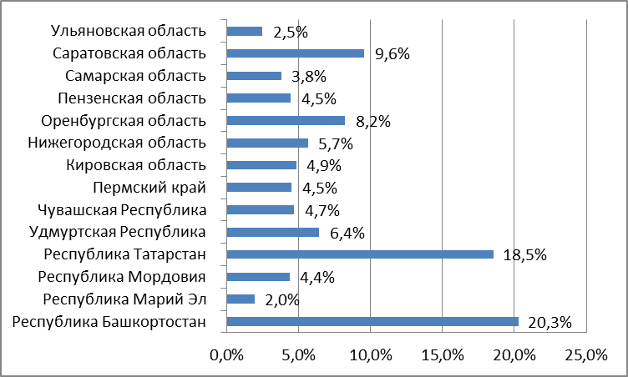

Производство молока в Российской Федерации сократилось как в сельхозорганизациях, так и в хозяйствах населения, где его получено, соответственно на 186,5 и 26,7 тыс. т меньше. В крестьянских (фермерских) хозяйствах надоено на 2,5 тыс. т. молока больше.

Производство молока в ПФО также сократилось как в сельхозорганизациях, так и в хозяйствах населения, где его получено, соответственно на 8,8 (или на 0,2%) и 22,7 (или на 8,3%) тыс. т меньше. В крестьянских (фермерских) хозяйствах надоено на 0,4 (или на 1,4%) тыс. т. молока больше (диагр.2).

Диаграмма 2. Валовый надой молока в ПФО в 2009-2010 гг. по категориям
хозяйств, тыс. т.

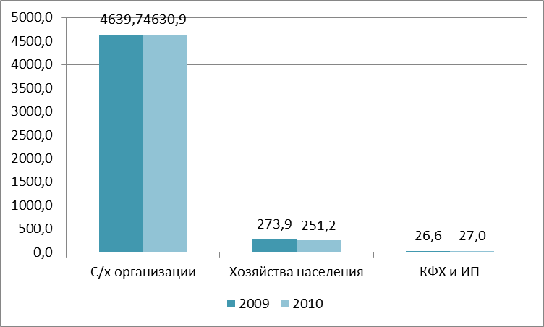

Увеличение объемов производства молока с/х организациями наблюдается в 7 регионах ПФО: Мордовии (8,9%), Пермском крае (4,1%), Кировской области (4,0%), Татарстане (1,7%), Удмуртии (1,1%), Чувашии (1,0%), Саратовской области (0,2%).
В хозяйствах населения увеличение следующее: в Мордовии на 13,8%, в Пермском крае на 3,7%, в Саратовской области на 3,2%, в Пензенской области на 0,1%. В ЧР объем производства молока в хозяйствах населения в 2010 году составил 22,7 тыс. т, что ниже уровня прошлого года на 4,3%.
Продолжился рост объемов производства молока в крестьянских (фермерских) хозяйствах. Лидерами по производству молока в кфх являются Самарская область (130,6%), Нижегородская область (28,2%), Ульяновская область (27,1%). В ЧР КФХ и ИП увеличили производство молока на 8,3%.

Таблица 2. Производство молока по категориям хозяйств, тыс. т.
 | Хозяйства всех категорий |  |  | в том числе с/х организации |  |  | хозяйства населения |  |  | КФХ и ИП
 | 2009 | 2010 | 2010 в % к 2009 | 2009 | 2010 | 2010 в % к 2009 | 2009 | 2010 | 2010 в % к 2009 | 2009 | 2010 | 2010 в % к 2009
РОССИЙСКАЯ ФЕДЕРАЦИЯ | 32570,0 | 31895,1 | 97,9 | 14494,8 | 14308,3 | 98,7 | 769,0 | 742,3 | 96,5 | 69,0 | 71,5 | 103,7
Приволжский ФО | 10843,3 | 10437,8 | 96,3 | 4639,7 | 4630,9 | 99,8 | 273,9 | 251,2 | 91,7 | 26,6 | 27,0 | 101,4
Республика Башкортостан | 2461,8 | 2116,2 | 86,0 | 653,0 | 617,0 | 94,5 | 77,1 | 56,8 | 73,7 | 7,7 | 6,1 | 79,1
Республика Марий Эл | 220,4 | 205,5 | 93,2 | 106,7 | 104,2 | 97,7 | 2,4 | 2,0 | 85,4 | 0,1 | 0,1 | 64,7
Республика Мордовия | 440,4 | 458,0 | 104,0 | 257,5 | 280,5 | 108,9 | 8,5 | 9,7 | 113,8 | 0,8 | 0,9 | 120,0
Республика Татарстан | 1912,0 | 1934,4 | 101,2 | 1110,1 | 1128,9 | 101,7 | 36,1 | 35,0 | 97,0 | 7,4 | 8,4 | 113,8
Удмуртская Республика | 667,2 | 671,9 | 100,7 | 494,7 | 500,1 | 101,1 | 8,3 | 8,0 | 96,4 | 0,4 | 0,4 | 103,0
Чувашская Республика | 494,9 | 491,8 | 99,4 | 115,9 | 117,0 | 101,0 | 23,7 | 22,7 | 95,7 | 0,5 | 0,5 | 108,3
Пермский край | 479,0 | 474,3 | 99,0 | 306,9 | 319,4 | 104,1 | 3,6 | 3,8 | 103,7 | 0,4 | 0,3 | 76,0
Кировская область | 503,4 | 506,8 | 100,7 | 385,7 | 401,1 | 104,0 | 4,8 | 4,6 | 95,0 | 1,1 | 0,6 | 55,7
Нижегородская область | 605,0 | 592,6 | 98,0 | 407,1 | 402,1 | 98,8 | 11,2 | 10,7 | 95,9 | 1,8 | 2,3 | 128,2
Оренбургская область | 871,4 | 861,1 | 98,8 | 279,7 | 266,2 | 95,2 | 32,0 | 31,1 | 97,0 | 1,1 | 1,2 | 107,0
Пензенская область | 511,2 | 467,5 | 91,5 | 179,8 | 164,2 | 91,3 | 12,2 | 12,2 | 100,1 | 0,7 | 0,9 | 116,4
Самарская область | 426,7 | 398,4 | 93,4 | 134,5 | 124,8 | 92,8 | 16,6 | 16,5 | 99,0 | 0,4 | 0,8 | 230,6
Саратовская область | 978,1 | 998,8 | 102,1 | 127,1 | 127,4 | 100,2 | 28,5 | 29,4 | 103,2 | 3,5 | 3,6 | 100,7
Ульяновская область | 271,8 | 260,4 | 95,8 | 80,9 | 77,9 | 96,3 | 8,9 | 8,7 | 98,3 | 0,7 | 0,8 | 127,1

Увеличение валового надоя молока в кфх и ИП обусловлено ростом продуктивности коров.
Надои молока на 1 корову в сельскохозяйственных организациях РФ в 2010г. составили 4592 кг, превысив соответствующий показатель предыдущего года на 105 кг (на 2,3%).
Надои молока от одной коровы увеличились в 12 субъектах ПФО, наибольшие темпы прироста отмечены в Мордовии (9,6%). Лидерами по надою молока от одной коровы являются Татарстан (4814 кг), Кировская область (4811 кг) и Удмуртия (4581 кг).
В Башкортостане и Ульяновской области надои молока снизились (на 2,5% и 0,9%, соответственно).
В ЧР в 2010 г. надой молока на 1 корову во всех категориях хозяйств (крупных, средних и малых) составил 4213 кг, превысив соответствующий показатель предыдущего года на 220 кг (на 5,5%).
Численность коров по ПФО как в сельхозорганизациях, так и в хозяйствах населения сокращалась на 16,2 тыс. голов или 1,3% и 150 тыс. голов или 10,9% соответственно. В крестьянских (фермерских) хозяйствах поголовье коров продолжало увеличиваться, составило 132,3 тыс. голов, выше на 10,9% уровня прошлого года. (табл.3).
Позитивная динамика изменения численности коров в хозяйствах всех категорий наблюдается в 5 субъектах: Саратовская область (2,9%), Мордовия (1,5%), Ульяновская область(1,0%), Пензенская область (0,6%), Чувашская Республика (0,1%).

Таблица 3. Численность коров в по категориям хозяйств, тыс. голов

 | хоз всех категорий |  |  | в с/х организациях |  |  | хоз-ва нас-я |  |  | КФХ и ИП
 | 2009 | 2010 | 2010 в % к 2009 | 2009 | 2010 | 2010 в % к 2009 | 2009 | 2010 | 2010 в % к 2009 | 2009 | 2010 | 2010 в % к 2009
РОССИЙСКАЯ ФЕДЕРАЦИЯ | 9025,8 | 8797,0 | 97,5 | 3767,6 | 3695,5 | 98,1 | 4624,7 | 4433,3 | 95,9 | 633,6 | 668,2 | 105,4
Приволжский ФО | 2715,7 | 2562,5 | 94,4 | 1223,2 | 1207,0 | 98,7 | 1373,2 | 1223,2 | 89,1 | 119,2 | 132,3 | 110,9
Республика Башкортостан | 670,3 | 549,5 | 82,0 | 204,8 | 196,1 | 95,7 | 436,7 | 323,7 | 74,1 | 28,8 | 29,7 | 103,2
Республика Марий Эл | 49,4 | 45,1 | 91,4 | 23,8 | 22,9 | 96,4 | 25,0 | 21,8 | 87,2 | 0,6 | 0,4 | 68,7
Республика Мордовия | 102,0 | 103,5 | 101,5 | 67,8 | 68,6 | 101,2 | 30,6 | 31,0 | 101,4 | 3,6 | 3,9 | 107,9
Республика Татарстан | 425,8 | 420,9 | 98,8 | 246,9 | 245,4 | 99,4 | 153,7 | 148,2 | 96,4 | 25,2 | 27,3 | 108,2
Удмуртская Республика | 148,8 | 147,3 | 99,0 | 111,4 | 111,0 | 99,7 | 32,5 | 31,0 | 95,3 | 4,9 | 5,4 | 108,9
Чувашская Республика | 118,0 | 118,1 | 100,1 | 28,1 | 28,1 | 100,1 | 88,0 | 87,9 | 100,0 | 1,9 | 2,0 | 105,3
Пермский край | 114,7 | 108,9 | 94,9 | 74,3 | 70,5 | 95,0 | 38,2 | 36,1 | 94,4 | 2,2 | 2,3 | 103,0
Кировская область | 108,2 | 105,5 | 97,5 | 85,7 | 86,1 | 100,5 | 20,0 | 18,1 | 90,4 | 2,5 | 1,3 | 51,3
Нижегородская область | 137,7 | 136,7 | 99,3 | 100,1 | 100,4 | 100,3 | 31,7 | 28,8 | 91,0 | 5,9 | 7,5 | 126,9
Оренбургская область | 309,1 | 288,0 | 93,2 | 126,2 | 124,1 | 98,3 | 170,8 | 148,8 | 87,1 | 12,0 | 15,1 | 125,3
Пензенская область | 127,5 | 128,2 | 100,6 | 51,0 | 51,7 | 101,4 | 71,7 | 70,9 | 98,9 | 4,9 | 5,7 | 116,5
Самарская область | 100,5 | 99,3 | 98,8 | 38,9 | 37,0 | 95,1 | 59,1 | 57,8 | 97,8 | 2,4 | 4,4 | 181,4
Саратовская область | 238,2 | 245,2 | 102,9 | 41,0 | 41,8 | 101,9 | 175,7 | 179,7 | 102,3 | 21,5 | 23,7 | 110,1
Ульяновская область | 65,5 | 66,2 | 101,0 | 23,3 | 23,2 | 99,7 | 39,6 | 39,3 | 99,4 | 2,7 | 3,7 | 137,4

Сохранение тенденции сокращения поголовья коров в сельхозорганизациях в 2010 году, которое остается доминирующим фактором снижения производства, вызвано рядом причин, одна из которых - состояние кормовой базы (табл. 4). Кроме того, низкое качество кормов не позволяет получить уровень молочной продуктивности коров, соответствующий генетическим возможностям используемых пород, что отрицательно сказывается на объемах производства молока.
К началу января 2011 г. в РФ обеспеченность скота кормами в расчете на 1 условную голову скота в сельхозорганизациях была ниже на 25,2%, чем на соответствующую дату предыдущего года.

Таблица 4. Наличие кормов в сельскохозяйственных организациях в РФ
 | 2009 | 2010 | 2010 в % к 2009
Наличие кормов, млн. тонн кормовых единиц | 18,3 | 16,5 | 90,2
в том числе концентрированных | 6,8 | 6,3 | 92,6
в расчете на 1 условную голову скота, ц. кормовых единиц | 11,2 | 10,4 | 92,9

К началу января 2011г. более 9 центнеров кормовых единиц в расчете на условную голову скота имелось в хозяйствах 23 субъектов Российской Федерации (28,4%), к началу января 2010г. - 45 субъектов (55,6%).

Динамика цен на молоко в Чувашской Республике.

Динамика средних закупочных цен на молоко 1 сорта в 2009-2011 гг., руб./кг.

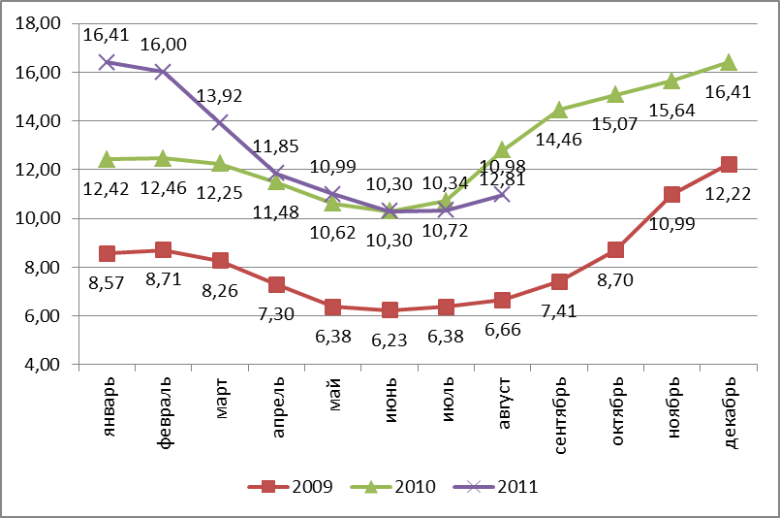

Динамика закупочных цен (мин-макс) на молоко
первого сорта в 2009-2011гг., без НДС, руб./кг

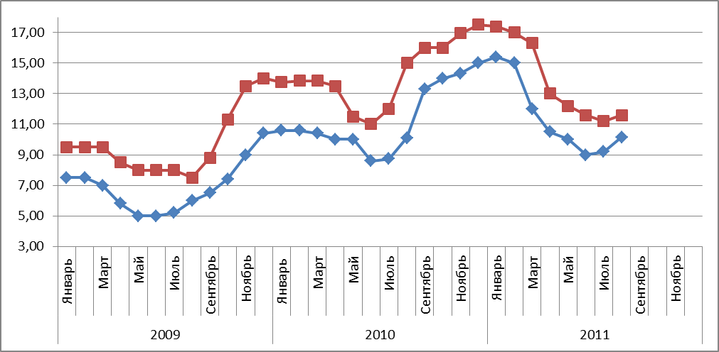

Отпускные цены на молоко, в пленке 2,5 % жирности, руб./л, с НДС

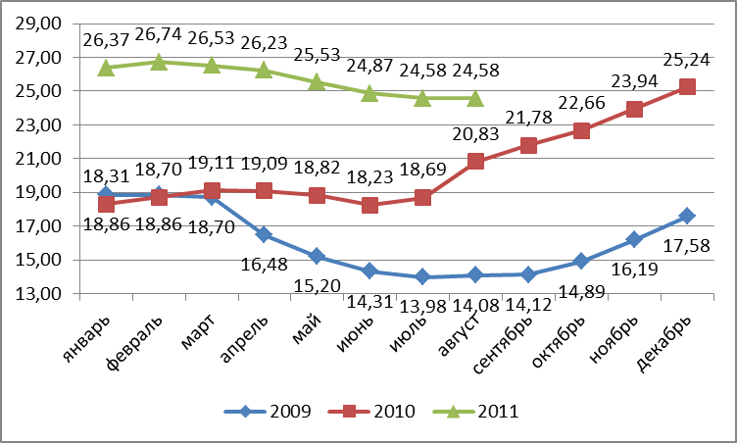

Средние розничные цены на молоко, в пленке
2,5 % жирности, руб./л, с НДС

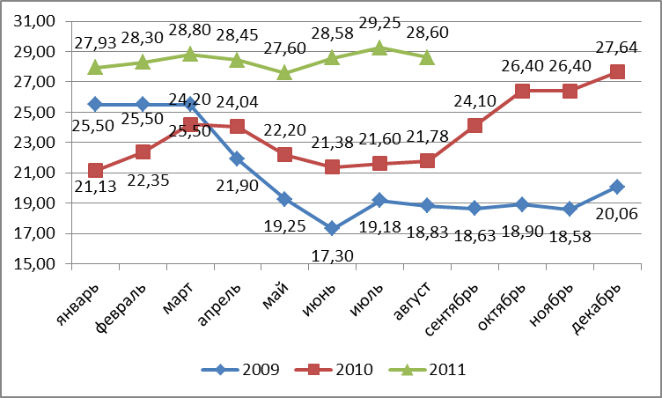

Динамика цен на молоко по годам.
(отпускные и розничные цены указаны на молоко, в пленке 2,5% жирности)

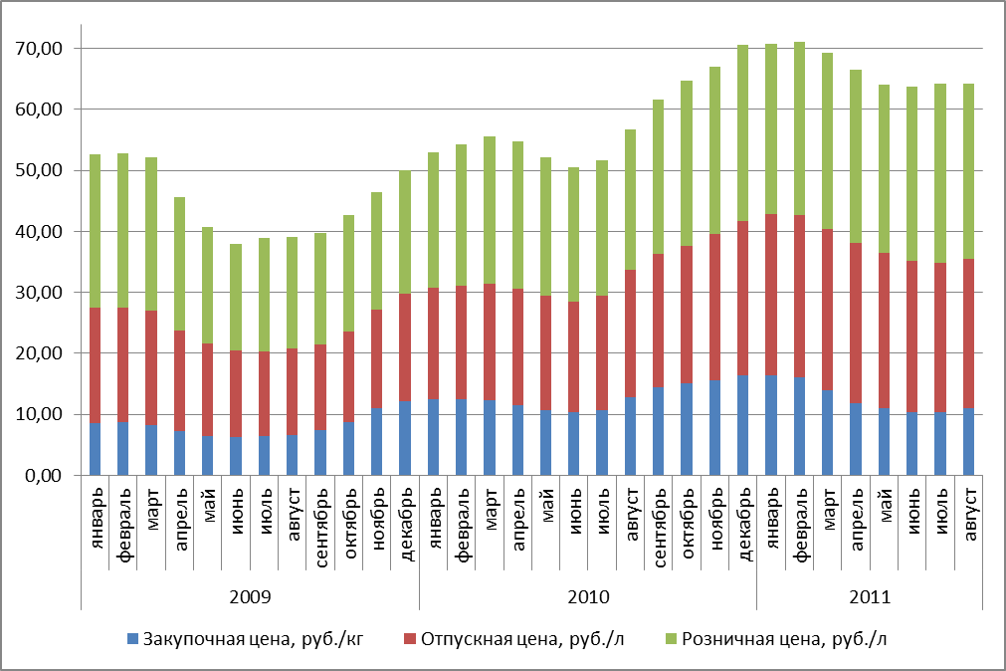

Доли производителей, переработчиков и розничной торговли в цене молока базисной жирности, %
